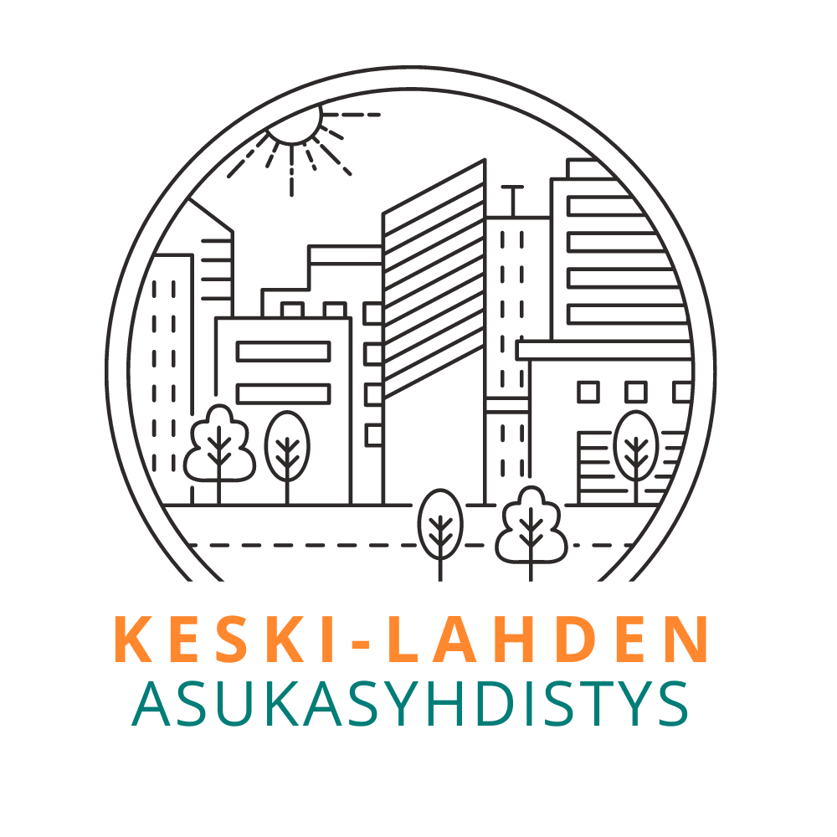 Lahti 14.03.2024
KESKI-LAHDEN ASUKASYHDISTYS Ry:n
TOIMINTASUUNNITELMA VUODELLE 2024

Yhdistyksen tavoitteena on kehittää keskustan elävyyttä, tukea ja edistää miljöön viihtyisyyttä sekä edistää asukkaiden osallisuutta ja yhteisöllisyyttä.
Tavoitteemme on jatkaa monipuolista ja osallistuvaa toimintaamme osallistumalla mm. erilaisiin hankkeisiin ja tapahtumiin.

Osallistumme Lahden kaupungin asukkaille kohdistuvaan Osallistuvaan budjetointiin (OsBu), jatkamme jäseninä Keskustan Kumppanuuspöydässä (Marko Lindqvist, Jaana Leppäkorpi, Ulla Tuominen).
Osallistumme Keskustavisio 2040- projektin loppuun viemiseen (Ulla Tuominen).
Haemme avustusta hyvin alkaneeseen yhteistyöhön Hämeenlinnan Keskikaupungin asukasyhdistyksen kanssa. Suunnitelmissa vierailukäynti Tampereelle.
Osallistumme Kumppanuus pöytien kanssa erilaisten tapahtumien suunnitteluun ja järjestelyyn (esim Lahden 119-vuotis syntymäpäivät, Illallinen taivaan alla) samoin olemme mukana suunnittelemassa Lahti City Associationin kevään tapahtumaa (Nostalgia viikko).
Jatkamme Seniori parkour tapahtumia.
Tavoitteena on järjestää asukkaille informaatio- ja palautetilaisuuksia sekä kulttuuri- että tutustumistapahtumia lähialueille (opastetut historiakävelyt, Aino-puiston kesäteatteri, horttapuisto).
Suunnittelemme POP-Up-tapahtumia, asiantuntija mm. esteettömyyden ja turvallisuuden näkökulmasta.
Osallistumme joka keväiseen siivoustapahtumaan.
Perustamme yhdistykselle eri vastuutoimikuntia kuten, talous, tapahtumat, vierailut ja ympäristö.

Lahdessa 14.03.2024

Ulla Tuominen Anne Utter
puheenjohtaja sihteeri

Marko Lindqvist Jaana Leppäkorpi
taloudenhoitaja

Tytti Rahkonen Päivi Talsi

Marika Uhrman

